КОМИТЕТ  РЕСПУБЛИКИ ТАТАРСТАН  ПО ОХРАНЕ ОБЪЕКТОВ КУЛЬТУРНОГО НАСЛЕДИЯ |  | ТАТАРСТАН РЕСПУБЛИКАСЫНЫӉ МӘДӘНИ МИРАС ОБЪЕКТЛАРЫН САКЛАУ КОМИТЕТЫ

ПРИКАЗ БОЕРЫК
 | г. Казань | №

О включении выявленного объекта культурного наследия «Здание школы», кон. XIX - нач. XX в., расположенного по адресу: Республика Татарстан, Бугульминский район,
г. Бугульма, ул. Ленина, д. 38, в единый государственный реестр объектов культурного наследия (памятников истории и культуры) народов Российской Федерации в качестве объекта культурного наследия регионального значения «Здание школы (бывший дом семьи купца И.Л. Санина)», кон. XIX – нач. XX вв., расположенного по адресу: Республика Татарстан, Бугульминский муниципальный район,
г. Бугульма, ул. Ленина, д. 6, утверждении границ его территории и предмета охраны

В соответствии с Федеральным законом от 25 июня 2002 года № 73-ФЗ
«Об объектах культурного наследия (памятниках истории и культуры) народов Российской Федерации», Законом Республики Татарстан от 1 апреля 2005 года
№ 60-ЗРТ «Об объектах культурного наследия в Республике Татарстан»,
на основании положительного заключения государственной историко-культурной экспертизы от 06.12.2024 п р и к а з ы в а ю:
- Включить выявленный объект культурного наследия «Здание школы»,
кон. XIX - нач. XX в., расположенный по адресу: Республика Татарстан, Бугульминский район, г. Бугульма, ул. Ленина, д. 38, в единый государственный реестр объектов культурного наследия (памятников истории и культуры) народов Российской Федерации в качестве объекта культурного наследия регионального значения «Здание школы (бывший дом семьи купца И.Л. Санина)», кон. XIX – нач. XX вв. (вид объекта – памятник), расположенного по адресу: Республика Татарстан, Бугульминский муниципальный район, г. Бугульма, ул. Ленина, д. 6.
- Утвердить границы территории объекта культурного наследия регионального значения «Здание школы (бывший дом семьи купца И.Л. Санина)», кон. XIX – нач. XX вв., расположенного по адресу: Республика Татарстан, Бугульминский муниципальный район, г. Бугульма, ул. Ленина, д. 6, согласно приложению № 1 к настоящему приказу.
- Утвердить предмет охраны объекта культурного наследия регионального значения «Здание школы (бывший дом семьи купца И.Л. Санина)», кон. XIX – нач. XX вв., расположенного по адресу: Республика Татарстан, Бугульминский муниципальный район, г. Бугульма, ул. Ленина, д. 6, согласно приложению № 2 к настоящему приказу.
- Отделу учета объектов культурного наследия и градостроительной деятельности обеспечить внесение сведений о границах территории указанного объекта культурного наследия в Единый государственный реестр недвижимости и единый государственный реестр объектов культурного наследия (памятников истории и культуры) народов Российской Федерации.
- Контроль за исполнением настоящего приказа оставляю за собой.

Председатель И.Н. Гущин

Приказ подготовил:
Ведущий специалист отдела
учета объектов культурного наследия
и градостроительной деятельности Р.Я. Шарифуллина

Согласовано:

Начальник отдела учета объектов
культурного наследия
и градостроительной деятельности Ю.Р. Пекки

Начальник отдела правовой,
кадровой, мобилизационной и
организационной работы А.О. Словцова

Начальник отдела сохранения объектов
культурного наследия Э.Н. Бабушева

Заместитель председателя Г.Ф. Камалетдинова

Приложение № 1
к приказу Комитета
Республики Татарстан по охране объектов культурного наследия
от ___________года № ________

Границы территории
объекта культурного наследия регионального значения
«Здание школы (бывший дом семьи купца И.Л. Санина)», кон. XIX – нач. XX вв., расположенного по адресу: Республика Татарстан, Бугульминский муниципальный район, г. Бугульма, ул. Ленина, д. 6

Карта (схема) границ территории
объекта культурного наследия регионального значения
«Здание школы (бывший дом семьи купца И.Л. Санина)», кон. XIX – нач. XX вв., расположенного по адресу: Республика Татарстан, Бугульминский муниципальный район, г. Бугульма, ул. Ленина, д. 6

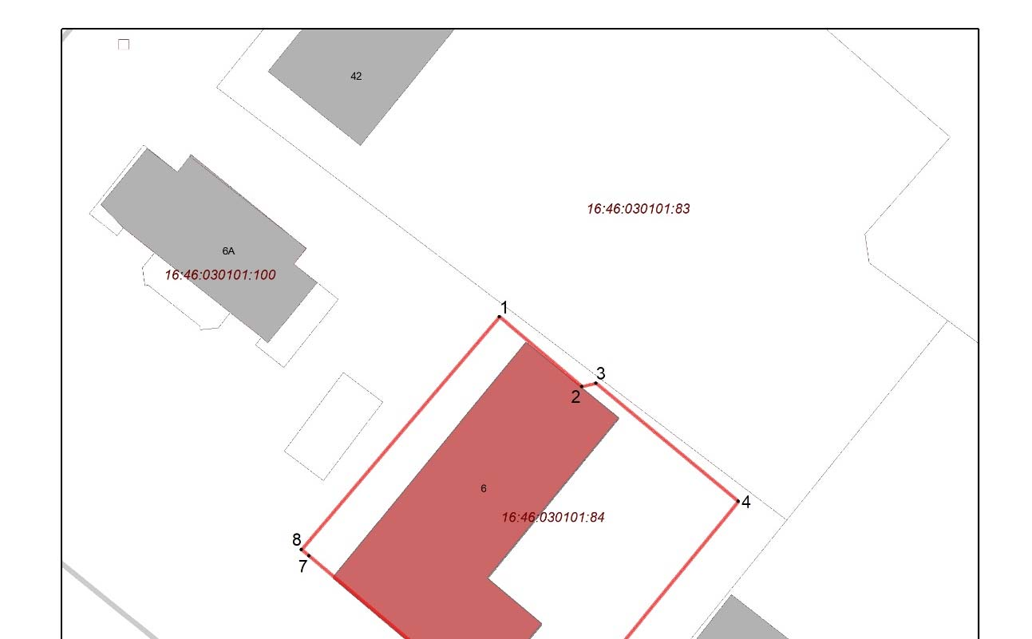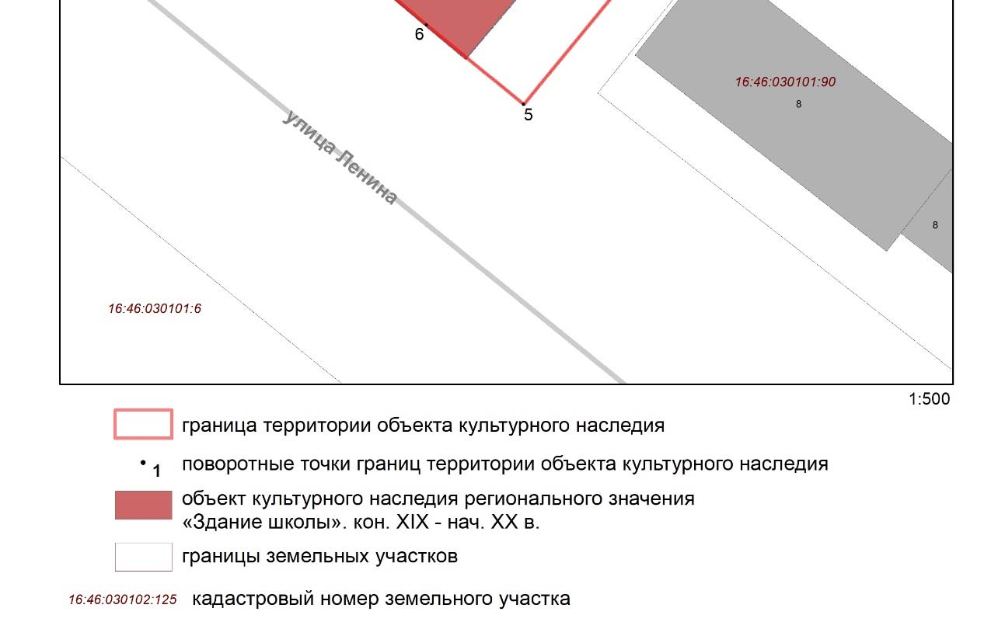
Масштаб 1: 500

Условные обозначения:

 | - граница территории объекта культурного наследия
16:46:030101:84 | - кадастровый номер земельного участка
 | - объект культурного наследия
1● | - поворотная точка
 | - границы земельных участков по сведениям из ЕГРН

Текстовое описание границ территории
объекта культурного наследия регионального значения
«Здание школы (бывший дом семьи купца И.Л. Санина)», кон. XIX – нач. XX вв., расположенного по адресу: Республика Татарстан, Бугульминский муниципальный район, г. Бугульма, ул. Ленина, д. 6

Границы территории объекта культурного наследия регионального значения «Здание школы (бывший дом семьи купца И.Л. Санина)», кон. XIX – нач. XX вв., расположенного по адресу: Республика Татарстан, Бугульминский муниципальный район, г. Бугульма, ул. Ленина, д. 6, проходят:

Прохождение границы |  | Описание прохождения границы
от точки | до точки | Описание прохождения границы
1 | 2 | от точки 1 в юго-восточном направлении протяженностью 10.98 м до точки 2;
2 | 3 | от точки 2 в северо-восточном направлении протяженностью 1.46 м до точки 3;
3 | 4 | от точки 3 в юго-восточном направлении протяженностью 18.85 м до точки 4;
4 | 5 | от точки 4 в юго-западном направлении протяженностью 32.21 м до точки 5;
5 | 6 | от точки 5 в северо-западном направлении протяженностью 13.11 м до точки 6;
6 | 7 | от точки 6 в северо-западном направлении протяженностью 17.17 м до точки 7;
7 | 8 | от точки 7 в северо-западном направлении протяженностью 1.0 м до точки 8;
8 | 1 | от точки 8 в северо-восточном направлении протяженностью 31.1 м до точки 1.

Таблица характерных точек границ территории
объекта культурного наследия регионального значения
«Здание школы (бывший дом семьи купца И.Л. Санина)», кон. XIX – нач. XX вв., расположенного по адресу: Республика Татарстан, Бугульминский муниципальный район, г. Бугульма, ул. Ленина, д. 6

№ | Координаты характерных точек в местной системе координат (МСК-16)
№ | X | Y
1 | 337486.69 | 2349293.20
2 | 337479.60 | 2349301.58
3 | 337479.94 | 2349303.00
4 | 337467.89 | 2349317.49
5 | 337442.98 | 2349297.07
6 | 337451.29 | 2349286.93
7 | 337462.36 | 2349273.80
8 | 337463.01 | 2349273.04
1 | 337486.69 | 2349293.20

Приложение № 2
к приказу Комитета
Республики Татарстан по охране объектов культурного наследия
от _____________года № _______

Предмет охраны*
объекта культурного наследия регионального значения
«Здание школы (бывший дом семьи купца И.Л. Санина)», кон. XIX - нач. XX вв., расположенного по адресу: Республика Татарстан, Бугульминский муниципальный район, г. Бугульма, ул. Ленина, д. 6

1. Местоположение по красной линии улицы Ленина.
2. Объёмно-пространственная композиция одноэтажного Г-образного в плане кирпичного здания, в том числе его габариты, высотные отметки по венчающим карнизам.
3. Конфигурация, геометрия, габариты и конструктивное решение вальмовой крыши сложной конфигурации, ее высотные отметки.
4. Композиционное решение и архитектурно-художественное оформление фасадов кон. XIX - нач. XX вв., в том числе местоположение, форма, размер, художественное оформление: белокаменного цоколя, центрального плоского ризалита в три оконных проема с аттиком и двух крайних ризалитов в один проем с поднятым карнизом, оконных проемов с лучковыми перемычками, выложенными веерным способом; декора фасада: на центральном ризалите перемычки выложены с выдвижкой и накладными каменными деталями, над перемычками выложены ниши; на боковых ризалитах над перемычками расположены по три круглых медальона из белого камня с гладкой поверхностью, над ними пять небольших прямоугольных филенок; простенки между ризалитами оформлены тремя маленькими филенками над перемычками над оконными проемами; аттика с двумя небольшими слуховыми проемами по оси симметрии, украшенного филенками на крайней плоскости фриза; пластичных карнизов по периметру здания.
5. Пространственно-планировочная структура интерьеров в пределах капитальных стен (керамический кирпич) и перекрытий (деревянные балки).
6. Конструкция и материал стен, перекрытий.
7. Материал отделки фасадных поверхностей (неоштукатуренная кирпичная кладка, белый камень).
8. Колористическое решение фасадов (красный кирпич, белый камень).
9. Местоположение входов.
10. Пропорции, геометрия и расстекловка столярных заполнений оконных проемов.
11. Деревянные филёнчатые двери.

* Предмет охраны может быть изменён по результатам комплексных научных исследований
и проведения реставрационных работ.

Таблица предмета охраны
объекта культурного наследия регионального значения
«Здание школы (бывший дом семьи купца И.Л. Санина)», кон. XIX – нач. XX вв., расположенного по адресу: Республика Татарстан, Бугульминский муниципальный район, г. Бугульма, ул. Ленина, д. 6

№ | Предмет охраны | Фотофиксация основных элементов/графические материалы
1. | Местоположение здания по красной линии улицы Ленина | Условные обозначения:  Рис. 1. Местоположение
  - объект культурного наследия
2. | Объёмно-пространственная композиция одноэтажного Г-образного в плане кирпичного здания, в том числе его габариты, высотные отметки по венчающим карнизам | 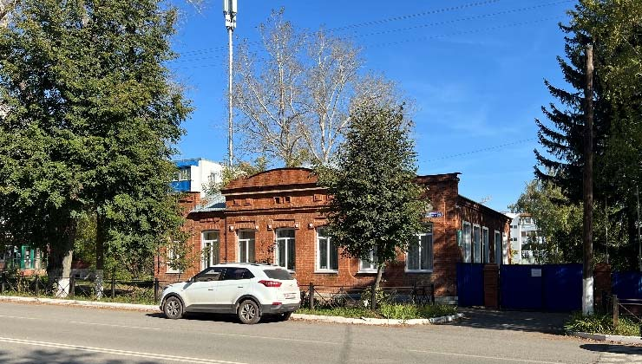  Рис. 2. Вид в северо-западном направлении на главный фасад
3. | Геометрия, габариты и конструктивное решение вальмовой крыши сложной конфигурации, ее высотные отметки | 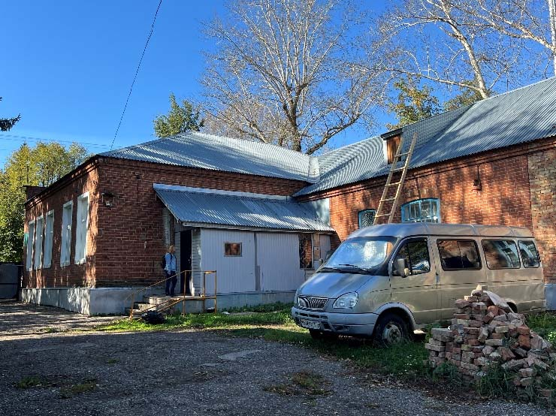  Рис. 3. Вид в юго-западном направлении на дворовой фасад
4. | Композиционное решение и архитектурно-художественное оформление фасадов, в том числе местоположение, форма, размер, художественное оформление: белокаменного цоколя, главного фасада (центрального плоского ризалита в три оконных проема с аттиком и двух крайних ризалитов в один проем с поднятым карнизом, оконных проемов с лучковыми перемычками, выложенными веерным способом; декора фасада: на центральном ризалите перемычки выложены с выдвижкой и накладными каменными деталями, над перемычками выложены ниши; на боковых ризалитах над перемычками расположены по три круглых медальона из белого камня с гладкой поверхностью, над ними пять небольших прямоугольных филенок; простенки между ризалитами оформлены тремя маленькими филенками над перемычками над оконными проемами; аттика с двумя небольшими слуховыми проемами по оси симметрии, украшенного филенками на крайней плоскости фриза; пластичных карнизов по периметру здания, северо-западного фасада, оформленного оконными проемами с веерными лучковыми перемычками и дверным проемом с клинчатой перемычкой и декором в виде филенчатой ниши над входом; юго-восточного дворового фасада, оформленного оконными проемами с веерными лучковыми перемычками; боковые и дворовый фасады декорированы небольшим кирпичным карнизом | Рис. 4. Фрагмент главного фасада  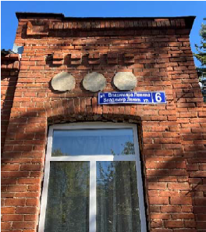  Рис. 5. Вид в северо-восточном направлении на элементы оформления главного фасада  Рис. 6. Фрагмент главного фасада  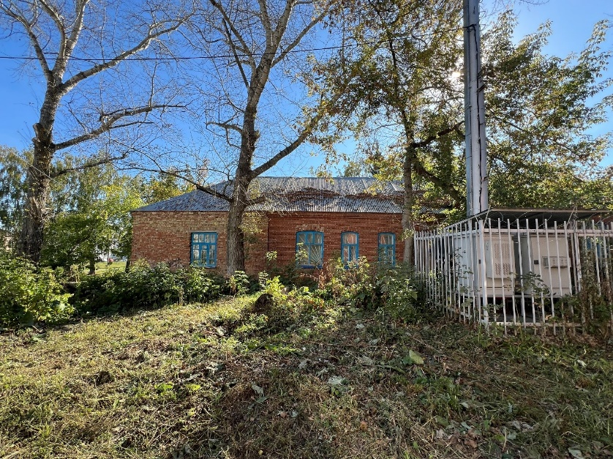  Рис. 7. Фрагмент северо-западного фасада  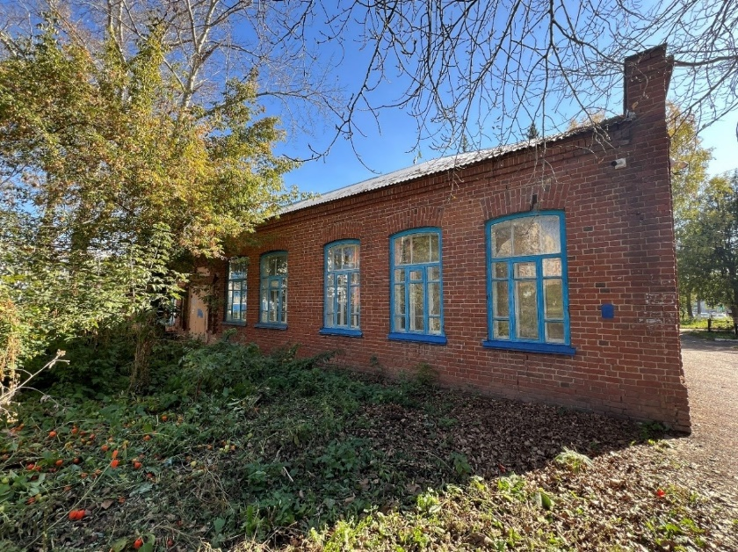  Рис. 8. Фрагмент северо-западного фасада  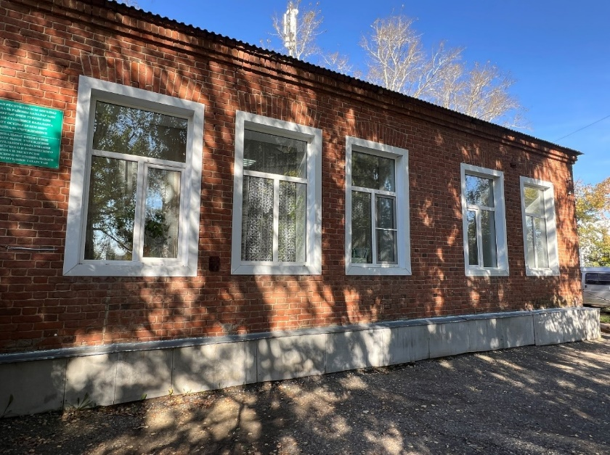  Рис. 9. Фрагмент юго-восточного фасада  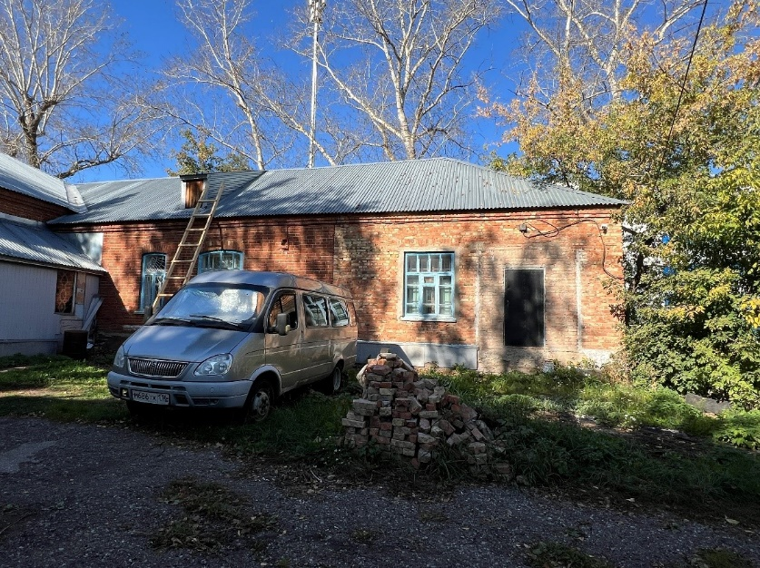  Рис. 10. Фрагмент юго-восточного фасада  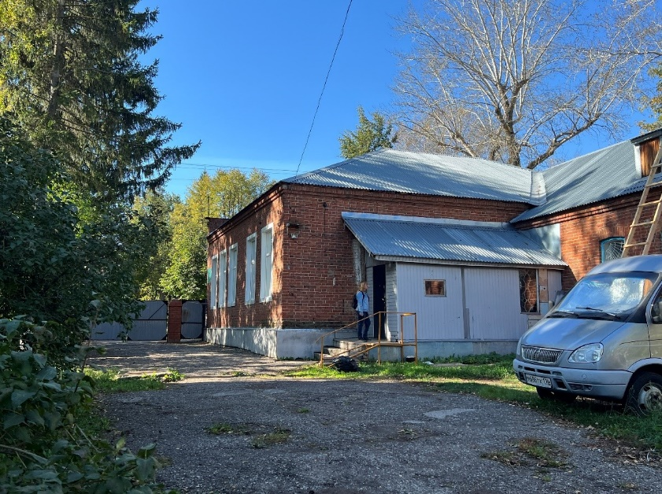  Рис. 11. Фрагмент юго-восточного фасада  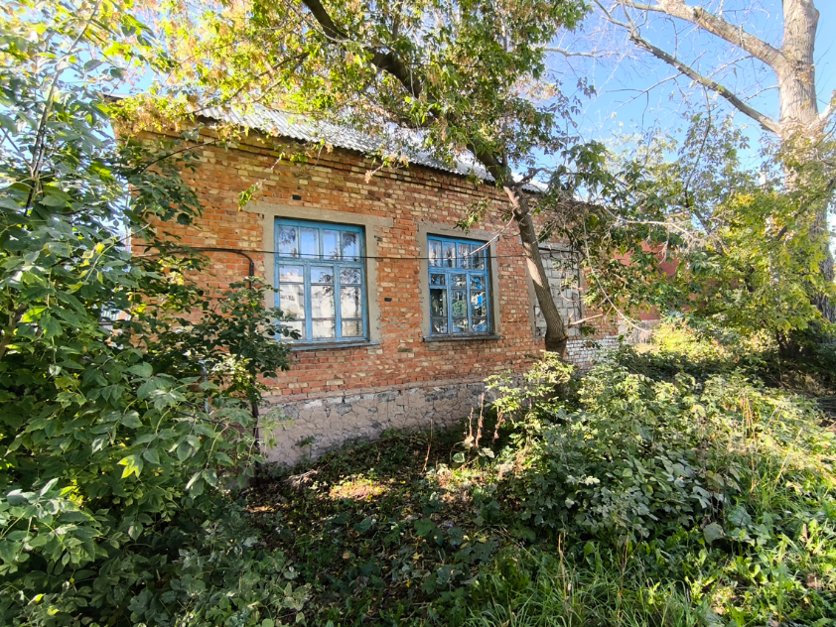  Рис. 12. Северо-восточный фасад здания
5. | Пространственно-планировочная структура интерьеров в пределах капитальных стен и перекрытий | 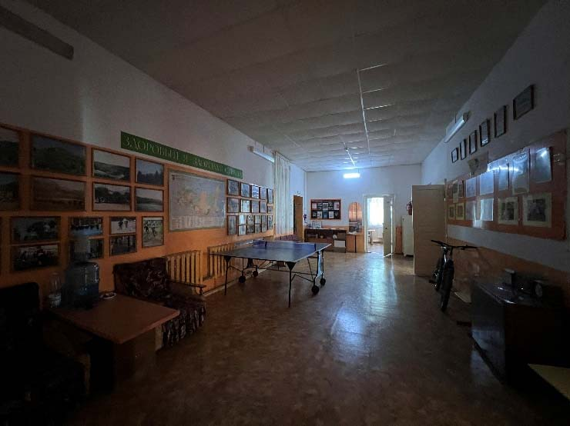  Рис. 13. Интерьеры
6. | Конструкция и материал стен (керамический кирпич), перекрытий (деревянные балки) | 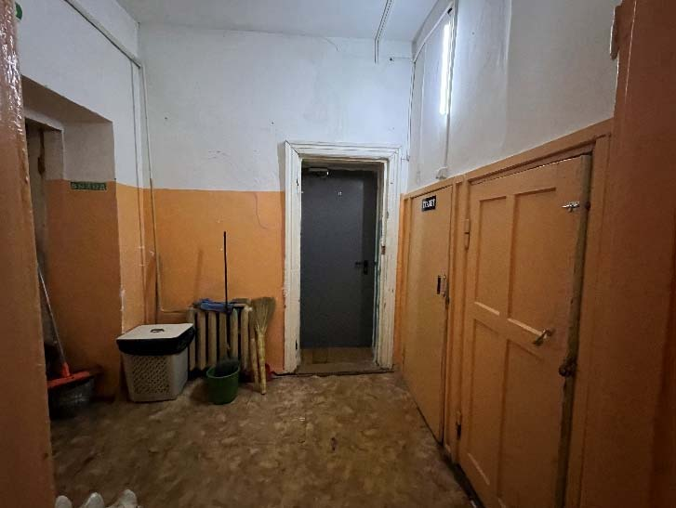  Рис. 14. Интерьеры объекта культурного наследия
7. | Материал и характер отделки фасадных (неоштукатуренная кирпичная кладка, белый камень) | 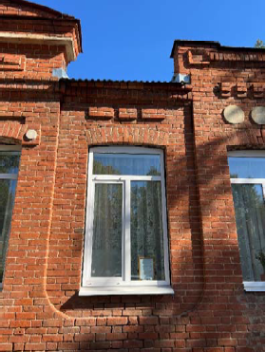  Рис. 15. Вид в северо-восточном направлении на элементы оформления главного фасада
8. | Колористическое решение фасадов (красный кирпич, белый камень) | 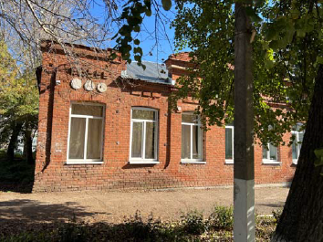  Рис. 16. Вид в северо-восточном направлении на декор главного фасада
9. | Местоположение входов | 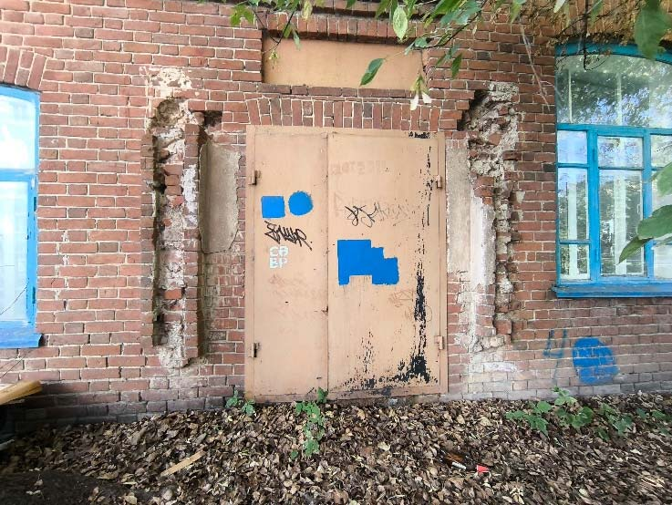  Рис. 17. Вид в юго-восточном направлении на входную группу на северо-восточном фасаде  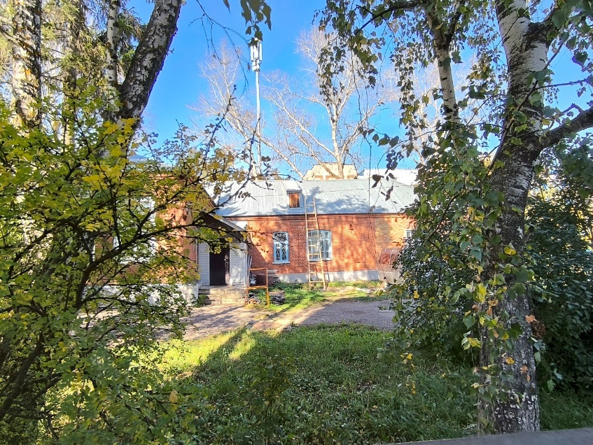  Рис. 18. Вид в северо-западном направлении на входную группу на юго-восточном фасаде
10. | Пропорции, геометрия и расстекловка столярных заполнений оконных проемов | 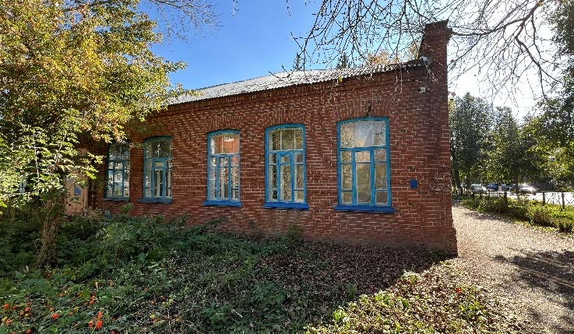  Рис. 19. Вид в северо-восточном направлении на боковой фасад  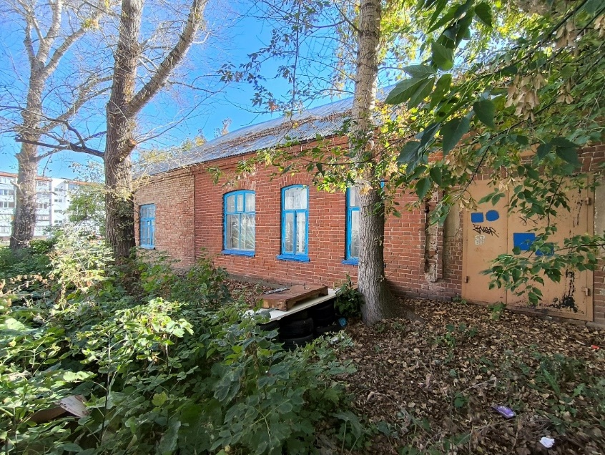  Рис. 20. Вид в северо-восточном направлении на северо-западный дворовой фасад  Рис. 21. Вид в северо-западном направлении на северо-восточный дворовой фасад
11. | Деревянные филёнчатые двери | 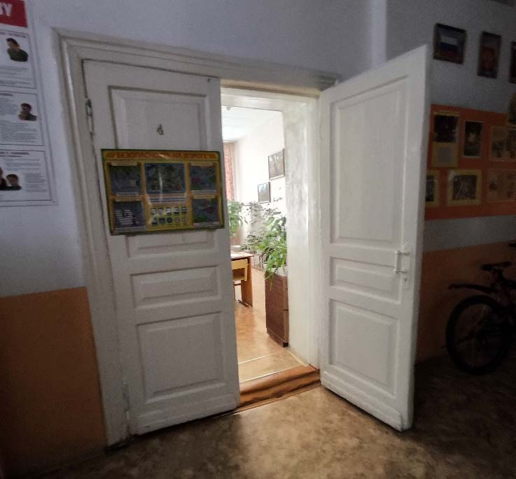  Рис. 22.Интерьеры выявленного объекта культурного наследия «Здание школы»

